- International Automotive Workers Coordination -
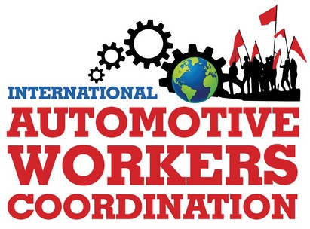
International Coordinating Group
Internationale Koordinierungsgruppe
Grupo Internacional de Coordinación
Grupo Internacional de Coordenação
Groupe de coordination internationale
Gruppo di coordinamento internazionale
Email: icog@iawc.info ; contact@iawc.info
Homepage: www.automotiveworkers.org
Spendenkonto: Erwin Dietrich
IBAN DE58 7001 0080 0349 3138 02 – BIC PBNKDEFFXXX
14. Juli 2024

Erklärung der ICOG gegen den Völkermord Israels in Gaza

SOLIDARITÄT MIT DEM PALÄSTINENSISCHEN VOLK

Seit neun Monaten begeht der faschistische Staat Israel einen Völkermord am palästinensischen Volk im Gazastreifen und in der der gesamten Region! Er hat die Bevölkerung wahllos angegriffen und mehr als 40.000 Menschen getötet, die meisten von ihnen Frauen und Kinder. Wir verurteilen den blutigen Anschlag der Hamas vom 7. Oktober 2023. Dieser ist aber keine Legitimation für den jetzt vor aller Welt stattfindenden Völkermord.
Es ist nicht gelungen, den heldenhaften Widerstand des palästinensischen Volkes zu brechen. Viele Demonstrationen auf der ganzen Welt zeigen Solidarität und fordern Unterstützung.
Trotz der UN-Resolutionen, die einen Waffenstillstand fordern, haben die verschiedenen kapitalistischen Regierungen, mit den USA an der Spitze, den Staat Israel direkt unterstützt und machen sich damit mitschuldig.
Durch die ICOG bringen die Automobilarbeiter ihre Solidarität mit dem palästinensischen Volk und ihre Ablehnung des von Israel betriebenen Völkermords zum Ausdruck.
Wir rufen die Arbeiter in der ganzen Welt auf, die Mobilisierungen zur Solidarität mit dem palästinensischen Volk fortzusetzen und zu verstärken.
Freiheit für Palästina! Gegen jeden Antisemitismus!
Hoch die internationale Solidarität!

